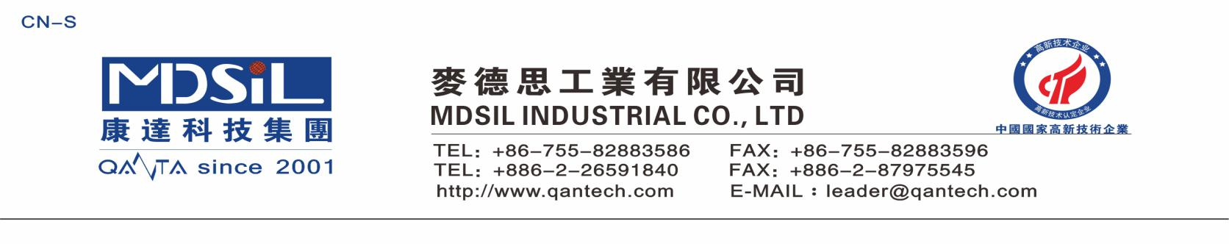
丝印盖面胶 MR 3358A/B
说明：
本产品丝印硅胶是是一种粘度低、排泡性好的加成型液体硅橡胶，可用作丝印盖面胶。它是一种铂络合物催化固化的双组份液体硅橡胶，由基础化合物、交联剂、催化剂、填料和添加剂组成,这些物料中不含重金属及芳香烃溶剂，对人体无毒害作用。

产品特色：
●无毒、无害、环保 ●粘度低、排泡性好

应用领域:丝印盖面胶

技术性能：
硫化前
序号 | 项目 | 使用工具 | 指标
1 | 外观 | 目视 | 半透明
2 | 主剂粘度(mpa.s) | 粘度计 | 25000±10000
3 | 混合剂粘度(mpa.s) | 粘度计 | 15000±5000
4 | 工作时间(h,25℃) | 目视 | >4
硫化后
序号 | 项目 | 使用工具 | 指标
1 | 硬度(ShoreA) | 硬度计 | 24±2
2 | 比重（g/cm3） | 分析天平称 | 1.07±0.01
3 | 拉伸强度(MPa) | 电子万能试验机 | >3.0
4 | 伸长（%） | 电子万能试验机 | >300
5 | 抗撕强度（KN/M） | 电子万能试验机 | >8
6 | 冲击弹性（%） | 弹性机 | >45

使用说明：
l. 使用比例为 主剂:固化剂 =10:1，使用前应先将主剂、固化剂按比例充分混合均匀，再真空脱泡。
2. 不能接触含 N、P、S 等结构的化合物以及乙烯基化合物，以免使铂催化剂中毒而不能固化，尤其是不能接触 PVC，因为 PVC 中含有 Pb（铅），会使催化剂中毒。某些有机颜料也会导致固化减慢或不固化。

包装：本系列产品的标准包装为主剂 20 公斤/桶、固化剂 1 公斤/瓶。

